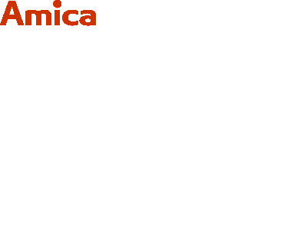 Servisní buletin

Tento servisní buletin se týká problémů se zapalováním levých hořáků u volně stojících sporáků.

Bylo zjištěno, že při špatné manipulaci během dopravy nebo připojování sporáku nastane deformace držáku distribučního potrubí, což se začne projevovat problémem se zhasínáním plamene u levých hořáků.

Problém spočívá v posunutí potrubí i s kohouty o cca 3-5mm (foto č.1), čímž při stlačení knoflíku nenastane spojení jádra magnetu s ventilem - termopojistka není aktivovaná, což má za následek uzavření plynu a zhasnutí plamene.

Foto č.1

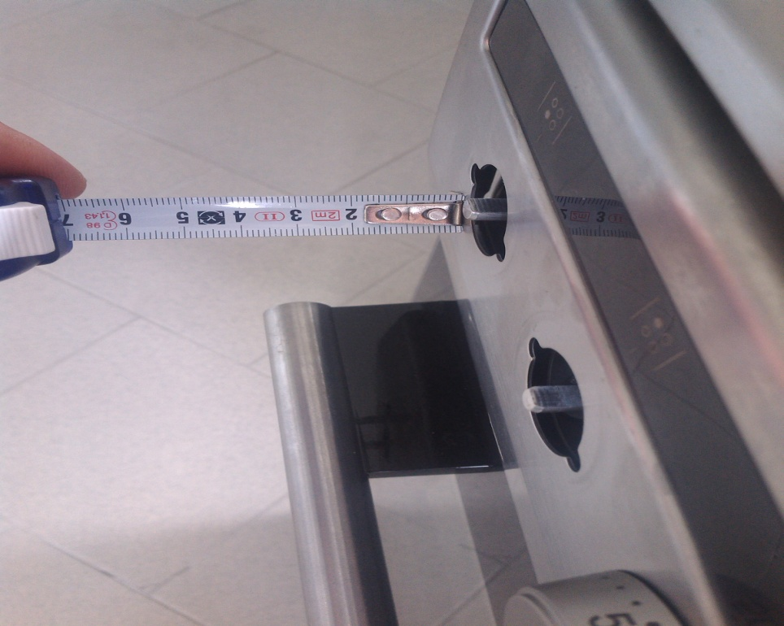

Správná délka hřídele ventilu od panelu je 10mm (foto č.2)

Foto č.2

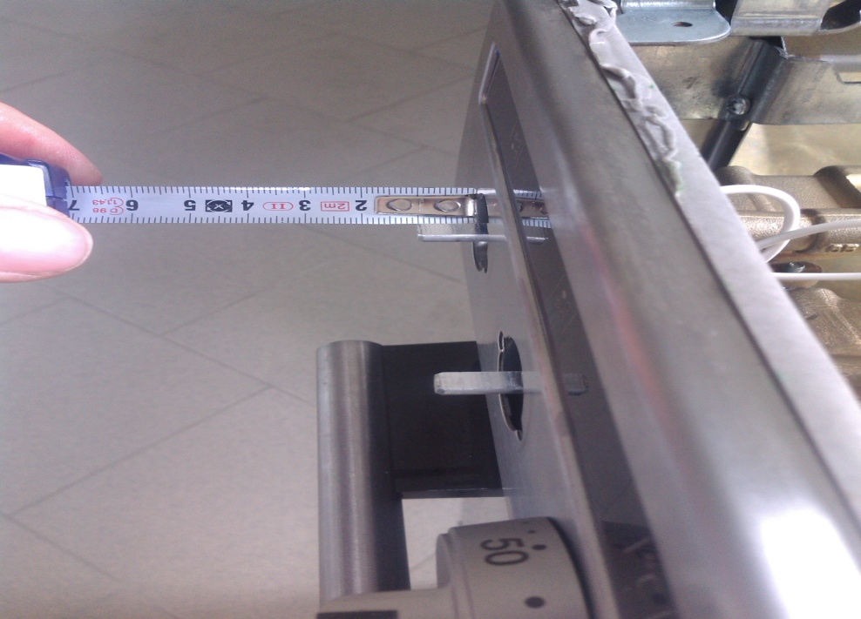

Deformace držáku potrubí (foto č.3)

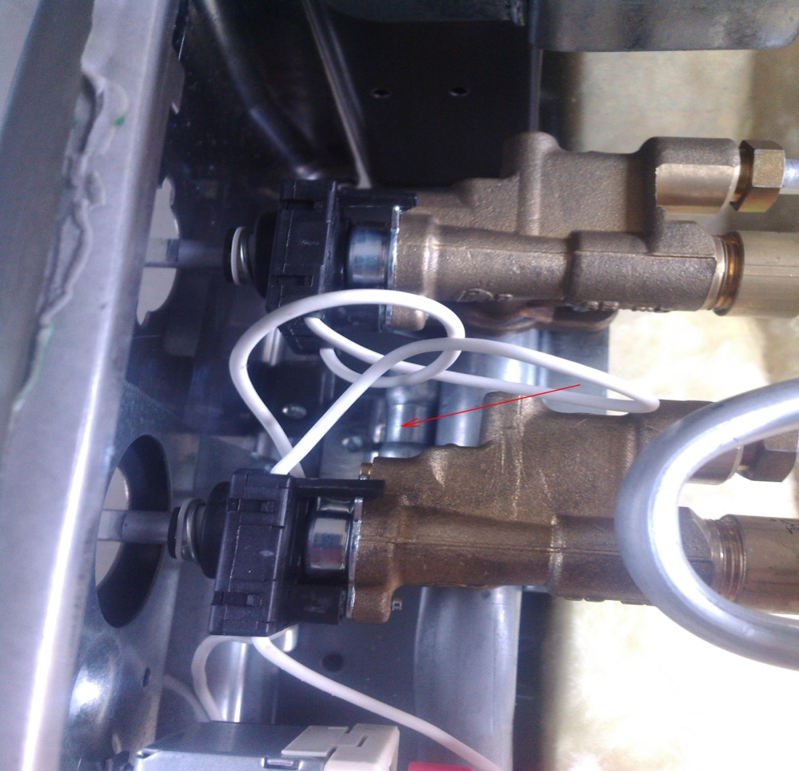

Tahem za potrubí v místě držáku směrem k panelu, docílíte potřebné vzdálenosti .

Týká se modelů řady SHM a EHM.